**BÀI TRUYỀN THÔNG**

**MỘT SỐ BỆNH THƯỜNG GẶP LÚC GIAO MÙA**

**VÀ CÁCH PHÒNG TRÁNH**

**Đơn vị: Trường Mầm non Tiên Hưng**

**Độ tuổi: 3-4 tuổi**

**Giáo viên: Hà Thị Múa**

Kính thưa toàn thể các bậc phụ huynh!

Ở nước ta thời tiết giao mùa là điều kiện thuận lợi cho các loại vi khuẩn, virus gây bệnh phát triển, làm dịch bệnh bùng phát và lây lan trong cộng đồng, đặc biệt là ở người già và trẻ nhỏ sức đề kháng yếu. Một số bệnh thường gặp lúc giao mùa và có thể gây thành dịch

**\* Bệnh về đường hô hấp**

- Niêm mạc đường hô hấp rất nhạy cảm với thời tiết lạnh. Khi hít thở không khí lạnh, niêm mạc hô hấp phản ứng lại bằng sự xung huyết, phù nề và tăng tiết dịch. Phản ứng còn xảy ra khi bị nhiễm lạnh ở những vùng ngoài bộ máy hô hấp như cổ, ngực, vùng lưng, bàn chân, đặc biệt là gan bàn chân. Sự phù nề và xung huyết đường hô hấp kéo dài sẽ là môi trường thuận lợi cho các loại vi sinh gây bệnh phát triển, tạo nên đợt bùng phát các bệnh mạn tính của đường hô hấp như bệnh phổi tắc nghẽn mạn tính, bệnh hen phế quản, bệnh viêm phế quản... nguy cơ quan trọng hơn là các bệnh cấp tính như: cúm, sởi, ho gà, quai bị, thủy đậu... phát triển vi rút gây bệnh phát triển, làm dịch bệnh bùng phát và lây lan trong cộng đồng, đặc biệt là trẻ nhỏ sức đề kháng yếu.Các bệnh này lây lan theo đường hô hấp qua các hạt nước bọt của người bệnh bắn ra khi nói chuyện hay ho khạc, làm người lành hít phải.

**\* Bệnh thủy đậu:** Thủy đậu là bệnh lây nhiễm do một loại vi rút mang tên Varicellazoster gây ra. Biểu hiện của bệnh chỉ xuất hiện sau 10- 12 ngày từ khi nhiễm vi rút. Giai đoạn đầu, trẻ có thể có biểu hiện sốt, đau đầu, đau cơ… Sau đó sẽ suất hiện những nốt phồng ban, phỏng nước…

**\* Bệnh tay chân miệng**

- Tay chân miệng là loại bệnh phổ biến vào tháng 9, tháng 10 và tháng 11 hàng năm, khi thời tiết biến đổi phức tạp. Bệnh thường xuất hiện ở trẻ nhỏ dưới 10 tuổi, đặc biệt là trẻ dưới 5 tuổi.

- Các bệnh kể trên đều do virus gây ra và đều có triệu chứng đầu tiên là nóng sốt. Vì thế ngay khi phát hiện ra các dấu hiệu, cần đưa trẻ đi khám để xác định xem hiện tượng nóng sốt ở trẻ là do loại bệnh lý nào để từ đó có biện pháp xử lý kịp thời

**\* Cách phòng tránh**

- Giữ ấm cho trẻ khi thời tiết trở lạnh, nhất là đưa trẻ đi chơi ngoài trời vào buổi sáng sớm, ở các vị trí quan trọng như gan bàn chân, bàn tay, cổ ,đầu.

- Không nên cho trẻ tiếp xúc với người có biểu hiện bị cúm, viên đường hô hấp và những chỗ ngột ngạt, có khói thuốc lá. Bên cnhj đó cần giữ gìn vệ sinh nơi ăn ở và môi trường xung quanh như phát quang bụi râm, khơi thông cống rãnh.

- Những trường hợp sốt vi rút hoặc sốt không rõ nguyên nhân cần cho trẻ nghỉ học ở nhà theo dõi tránh lây nhiễm cho các trẻ khác.

- Cho trẻ uống nước ấm, tránh ăn những thức ăn lấy trực tiếp từ tủ lạnh: kem, đá

- Tăng cường dinh dưỡng với thực đơn cân đối của các nhóm dưỡng chất như: Tinh bột, chất đạm, chất béo và rau củ.

- Bổ sung dầy đủ vitamin và khoáng chất cho trẻ. Đây là những dưỡng chất quan trọng vừa giúp trẻ phát triển hoàn thiện cả về thể chất lẫn tinh thần cũng như tăng cường hệ miễn dịch.

- Tiêm phòng vắc xin để phòng chống các loại bệnh cho trẻ.

Trên đây là cách phòng tránh một số bệnh thường gặp khi thời tiêt giao mùa, kính mong các bậc phụ huynh và quan tâm tới các cháu để chủ động phòng tránh bệnh giao mùa cho trẻ để giúp trẻ có được sức khỏe tốt chống lại bệnh tật.

**\* Bệnh cảm cúm.**

**-** Giao mùa là lúc nhiệt độ thay đổi nóng lạnh nắng, mưa bất thường lên các hệ miễn dịch yếu chúng ta rất dễ mắc bệnh đặc biệt là vào giữa mùa thu- đông không khí lúc ẩm, lúc lạnh khô có thể khiến cho các loại vi rút gây bệnh, sinh sôi mạnh. Đây là khoảng thời gian cơ thể rất khó thích nghi với thời tiết và cảm cúm dễ xẩy ra**.**

**-** Cách phòng tránh: Nếu thấy hiện tượng chảy nước mũi hắt hơi liên tục đau đầu chóng mặt **...**là một số biểu hiện của cảm cúm.Để phòng ngừa, cần ăn uống đủ chất, uống nhiều nước, tập luyện thể dục thường xuyên để tăng sức đề kháng rửa tay nhiều lần để loại trừ mầm bệnh lây lan, nơi ở thoáng mát, sạch sẽ để tránh vi khuẩn vi rút trú ngụ.

**\* Bệnh dị ứng da**

- Sự chênh lệch giữa ngày và đêm cùng sự giảm độ ẩm không khí là tác nhân gây ra các chứng bệnh da liễu như khô nẻ, dị ứng mẩn đỏ... Biểu hiện bệnh là da nổi mẩn đỏ, ngứa ngáy gây khó chịu.

- Cách phòng tránh: Để phòng bệnh chúng ta có thẻ bôi kem dưỡng da để cung cấp độ ẩm cho da, ngoài ra cần vệ sinh ơ thể sạch sẽ, giữ ẩm cơ thể hàng ngày.

**BÀI TUYÊN TRUYỀN PHÒNG TRÁNH BỆNH CẢM CÚM A TAY CHÂM MIỆNG, SỐT XUẤT HUYẾT**

**Đơn vị: Trường Mầm non Tiên Hưng**

**Độ tuổi: 5-6 tuổi**

**Giáo viên: Vũ Thị Ngân**

Kính thưa toàn thể các bậc phụ huynh học sinh do thời tiết hiện nay chuyển mùa vì vậy các dịch bệnh đang hoành hành ở nhiều nơi trên cả nước và diễn biến hết sức phức tạp, như bệnh cúm A, bệnh tay chân miệng, bệnh sốt xuất huyết. Để nâng cao kiến thức chăm sóc trẻ đến các bậc phụ huynh hiểu thêm về các dịch bệnh trên cũng như mức độ nguy hiểm của dịch bệnh này và biết cách phòng tránh cho trẻ. Giáo viên xin gửi một số nội dung cần thiết về dấu hiệu, cách phòng, tránh về một số bệnh nói trên như sau:

**1. Bệnh cúm A (H7N9)**

Cúm A (H7N9) là cách gọi cho một chủng virus cúm được tìm thấy ở các loài gia cầm , bình thường chúng chỉ lây lan giữa các loại gia cầm (vịt, gà, ngan, ngỗng) và các loại chim. Tuy nhiên hiện nay đã xuất hiện gây bệnh ở trên người và đã có bệnh nhân tử vong.

***1.1. Đường lây bệnh***:

- Là do tiếp xúc trực tiếp hoặc gián tiếp với thịt gia súc gia cầm bị bệnh hoặc từ môi trường bị nhiễm bệnh như (lồng chim, chuồng trại nuôi nhốt chim, gà, vịt) và trong môi trường xung quanh tại các chợ gia cầm. Mặc dù có một số các trường hợp, những người sống gần gũi với người bị bệnh cũ. Tuy nhiên cho đến hiện tại, tổ chức y tế thế giới cho biết là vi-rút không lây trực tiếp từ người sang người.

***1.2. Triệu chứng của bệnh cúm A H7N9***

Có triệu chứng của bệnh viêm phổi nặng như:

- Sốt đột ngột.

- Ho, đau họng,

- Khó thở, đau ngực.

***1.3. Các biện pháp phòng bệnh:***

- Rửa tay thường xuyên với xà phòng, đặc biệt trước khi ăn, sau khi đi vệ sinh, sau khi tiếp xúc với gia cầm. Tránh đưa tay lên mắt, mũi, miệng.

- Thực hiện vệ sinh an toàn thực phẩm: ăn chín, uống sôi.

- Che miệng và mũi khi ho hoặc hắt hơi, tốt nhất bằng khăn vải hoặc khăn giấy để làm giảm phát tán các dịch tiết đường hô hấp, sau đó hủy hoặc giặt sạch khăn ngay.

- Thường xuyên súc họng bằng nước sát khuẩn miệng. vệ sinh cá nhân sạch sẽ.

- Tăng cường sức khỏe bằng ăn uống, nghỉ ngơi, sinh hoạt hợp lý.

- Thường xuyên vệ sinh sân trường, vệ sinh trong và ngoài lớp học, đồ dùng đồ chơi

- Thường xuyên lau rửa nền nhà, tay nắm cửa và bề mặt các vật dụng bằng các chất tẩy rửa thông thường (xà phòng, các chất khử khuẩn gia dụng)

- Tránh tiếp xúc với người bị bệnh đường hô hấp cấp tính, với gia cầm ốm/chết. Khi phải tiếp xúc, cần đeo khẩu trang y tế và giữ khoảng cách khi tiếp xúc.

**2. Bệnh tay chân miệng .**

Bệnh Tay chân miệng là bệnh do các vi-rút đường ruột gây ra, biểu hiện bằng trẻ sốt nhẹ, nổi bóng nước trong miệng, ở bàn tay, bàn chân, mông và gối. Nếu do nhiễm Enterovirus 71, là virus có độc lực rất mạnh, có thể gây ra biến chứng tim mạch, phù phổi, viêm não - màng não và tử vong.

***2.1. Đường lây bệnh:***

- Lây trực tiếp qua tiếp xúc giữa người bệnh với người lành hoặc có thể lây lan qua vật dụng có dính chất tiết mũi họng và dịch ở các bóng nước. Không có côn trùng trung gian truyền bệnh. Nên có thể ngăn ngừa lây lan bệnh bằng các biện pháp vệ sinh cá nhân và vệ sinh môi trường.

***2.2. Phòng bệnh tay chân miệng.***

**+ Ăn uống sạch**:

- Ăn thức ăn chín, uống nước đun sôi để nguội;

- Ăn ngay sau khi nấu xong, che đậy không cho ruồi, gián, chuột chạm vào thức ăn.

- Trong nhà trẻ, mẫu giáo, mỗi trẻ dùng bát, thìa, ca, khăn mặt riêng

+ **Ở sạch:**

- Rửa tay bằng xà phòng trước khi ăn, chăm sóc trẻ, làm thức ăn, cho trẻ ăn và sau khi đi vệ sinh, làm vệ sinh cho trẻ, ngay khi xong công việc;

- Rửa tay cho trẻ hoặc hướng dẫn cho trẻ rửa tay với xà phòng nhiều lần trong ngày .

- Quét nhà, lau nhà hàng ngày bằng các dung dịch sát khuẩn, dọn dẹp nhà cửa thông thoáng;

**+ Đồ dùng vật dụng:**

 - Bàn ghế, đồ dùng hàng ngày phải sạch, phải được lau sạch hàng ngày, riêng ở Nhà trẻ, mẫu giáo cần vệ sinh và sát khuẩn ít nhất mỗi lần/ ngày bằng dung dịch Cloramine B.

 - Cha mẹ, cô giáo cần khám miệng, bàn tay, bàn chân trẻ mỗi sáng, nếu thấy có những chấm đỏ, bóng nước nên đưa trẻ đến cơ sở y tế khám ngay và thực hiện đúng theo hướng dẫn của thầy thuốc.

**3. Bệnh sốt xuất huyết:**

Bệnh sốt xuất huyết Dengue là bệnh nhiễm vi rút Dengue cấp tính gây ra. Hiện nay, bệnh chưa có thuốc điều trị đặc hiệu và chưa có vắc xin phòng bệnh.

***3.1. Nguyên nhân:***

Bệnh sốt xuất huyết thường có 2 nguyên nhân chủ yếu thường gây ra bệnh:

- Do siêu vi trùng Dengue gây ra

- Do muỗi vằn hút máu người mắc bệnh mang đến cho người lành.

***3.2. Các triệu chứng:***

Đối với trẻ nhỏ: Trẻ thường sốt cao, sốt đột ngột, sốt từ 38 – 39 độ, nhưng thường không đi kèm theo các triệu chứng như ho, sổ mũi. Khi cho trẻ uống thuốc hạ sốt thì chỉ có tác dụng trong vài giờ

- Có dấu hiệu xuất huyết, xuất hiện các chấm đỏ trên mặt, da

-  Chảy máu cam

- Nôn mửa

-  Đi ngoài ra máu

- Có thể đau bụng, đau dữ dội, đau ở vùng dưới sườn bên phải

-  Với trẻ lớn hơn thì cũng có dấu hiệu sốt nhưng sốt nhẹ, đau đầu, nhức mắt, đau khớp, nhức mỏi toàn thân và cũng có các dấu hiệu xuất huyết.

***3.3. Cách phòng ngừa:***

-  Chủ động phối hợp với trạm y tế xã để có biện pháp phòng chống dịch bệnh, kiểm soát các vùng có nguy cơ bùng phát;

- Khi có các dấu hiệu: sốt cao đột ngột, trên da có chấm xuất huyết, xung quanh có nhiều người mắc… phải nghĩ ngay đến sốt xuất huyết cần đưa trẻ đến cơ sở y tế để điều trị kịp thời;

-  Không cho trẻ hoạt động dưới các nơi có môi trường tối tăm, ẩm thấp

- Dùng 1 số biện pháp diệt muỗi như: Sử dụng bình xịt, thắp nhang muỗi, phun thuốc chống muỗi…

-  Đậy kín các nơi có nước như lu, vại… đây là nơi giúp muỗi có điều kiện sinh sản và phát triển;

- Phát quang bụi rậm; vệ sinh nơi ở sạch sẽ, thoáng mát;

- Khi ngủ phải mắc màn cẩn thận không cho muỗi bay vào, mặc áo dài tay và vệ sinh giường của trẻ thường xuyên.

- Khi có các dấu hiệu của các bệnh nói trên cần đưa trẻ đến cơ sở y tế để điều trị kịp thời và thực hiện đúng theo hướng dẫn của thầy thuốc.

Trên đây là một số biện pháp phòng chống dịch  bệnh  cúm  A, bệnh tay chân miệng, sốt xuất huyết ở trường mầm non Tiên Hưng rất các bậc phụ huynh phối kết hợp với giáo viên để chăm sóc cho trẻ một các tốt nhất đảm bảo cho trẻ luôn khỏe mạnh tham gia vào các hoạt động hàng ngày đạt hiệu quả

# BÀI TUYÊN TRUYỀN VỀ TỔ CHỨC HOẠT ĐỘNG ĂN, NGỦ VÀ VỆ SINH CHO TRẺ Ở TRƯỜNG MẦM NON

**Đơn vị: Trường Mầm non Tiên Hưng**

**Độ tuổi: 25-36 tháng tuổi**

**Giáo viên: Trịnh Thị Nhung**

**Hoạt động 1: TỔ CHỨC BỮA ĂN CHO TRẺ Ở TRƯỜNG MẦM NON**

**Mục đích, ý nghĩa của việc tổ chức bữa ăn cho trẻ ở trường mầm non**

1. Trẻ được cung cấp cân đối các chất dinh dưỡng theo khẩu phần
2. Nâng cao tầm vóc, giảm tỉ lệ suy dinh dưỡng ở trẻ.
3. Đảm bảo công bằng, bình đẳng trong chăm sóc - giáo dục
4. Sự đa dạng của thức ăn, được học cách sử dụng các đồ dùng.
5. Trẻ khoẻ mạnh, có nền nếp, thói quen văn hoá trong ăn uống.
6. Biết làm một số công việc tự phục vụ bản thân

**Tiến hành tổ chức bữa ăn cho trẻ**

**\* Chăm sóc trước giờ ăn:**

 – Rửa mặt, tay trước khi ăn:

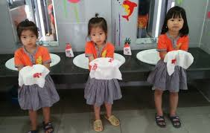

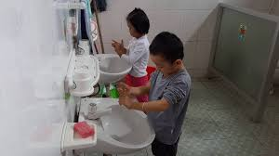

+ Tổ chức hướng dẫn vệ sinh như : Rửa tay, lau mặt (nhắc trẻ theo trình tự các bước).

+ Đối với trẻ nhỏ, trẻ mới ốm dậy cô giáo làm công tác vệ sinh cho trẻ.

**\* Chăm sóc trong giờ trẻ ăn:**

- Động viên trẻ ăn hết suất, ăn theo nhu cầu cơ thể

– Tuyệt đối không nên mắng, doạ, thậm chí đánh trẻ. Điều này sẽ làm cho trẻ sợ ăn, ăn không ngon miệng. Dần dần trẻ dễ trở thành biếng ăn.

**Yêu cầu khi tổ chức cho trẻ ăn**

* Trẻ ngồi ăn phải có bàn sạch, ghế đúng quy định.

* Tuyệt đối không để trẻ đứng, ngồi ăn ở dưới đất.

* Cô phải đảm bảo vệ sinh cá nhân và cho trẻ: rửa tay, bịt khẩu trang...

* Nhắc trẻ đi vệ sinh trước khi ngồi vào bàn ăn.

Tạo ra bầu không khí thoải mái, dễ chịu khi tổ chức bữa ăn cho trẻ.

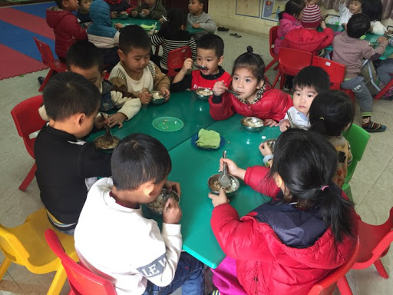

**Hình thức và thời gian tổ chức bữa ăn cho trẻ ở trường MN**

* Tổchức ăn bán trú theo Chương trình Giáo dục mầm non.

+ Cất đậy cẩn thận, bảo quản ở nhiệt độ phù hợp.

+ Nếu trẻ uống thêm sữa bột thì pha theo đúng định lượng và nhiệt độ phù hợp.

*  Nhà trẻ: ăn hai bữa chính/ngày, thời gian ăn 60 phút/bữa; một bữa phụ, thời gian 30 phút/bữa.

* Mẫu giáo: ăn một bữa chính/ngày, thời gian ăn từ 60 – 70 phút/bữa; một bữa phụ/ngày, thời gian 20 – 30 phút/bữa.

**Hoạt động 2:Bản chất giấc ngủ của trẻ mầm non**

* Ngủ là nhu cầu sinh lí của cơ thể. Để có thể khôi phục lại trạng thái bình thường của các tế bào thần kinh, việc tổ chức giấc ngủ tốt cho trẻ là rất cần thiết và có ý nghĩa lớn đối với việc bảo vệ sức khỏe trẻ

***Nội dung 1: Nhu cầu giấc ngủ của trẻ mầm non***

Đối với trẻ nhà trẻ, cụ thể:

* Đối với trẻ 18 – 24 tháng tuổi: ngủ 1 giấc trưa (khoảng 150 phút)

* Đối với trẻ 24 – 36 tháng tuổi: ngủ 1 giấc trưa (khoảng 150 phút)

Đối với trẻ MG: Tổ chức cho trẻ ngủ một giấc buổi trưa (khoảng 150 phút)

**Bước 1: Vệ sinh trước khi ngủ**

- Mục đích: Tạo điều kiện cho trẻ có giấc ngủ tốt.

- Các bước tiến hành:

* Vệ sinh phòng ngủ cần đảm bảo các điều kiện sau đây:

* Chế độ không khí, nhiệt độ, ánh sáng: ấm về mùa đông thoáng mát về mùa hè.

* Các trang thiết bị trong phòng: Giường ngủ, chăn, gối của trẻ phải có kích thước phù hợp

**Bước 2: Chăm sóc trẻ trong giấc ngủ**

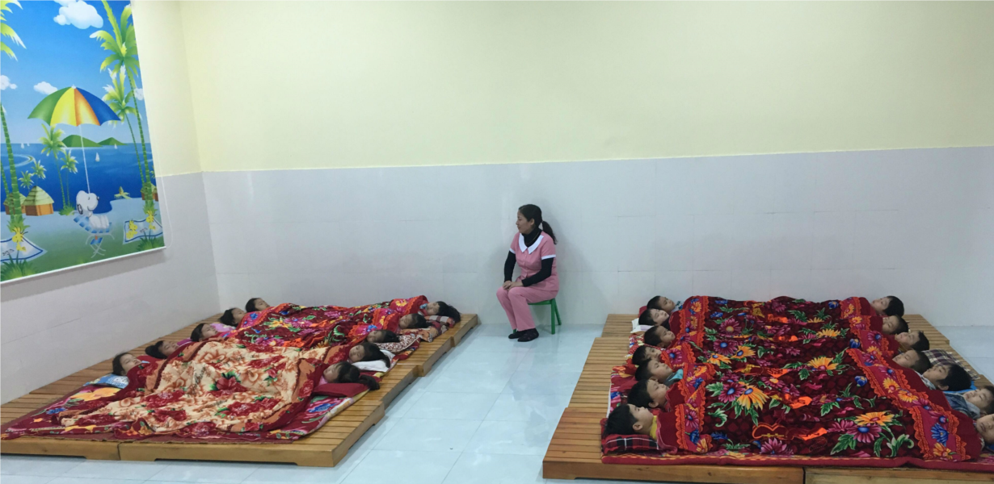

**-**Mục đích: Để giấc ngủ của trẻ diễn ra nhanh hơn, sâu hơn và đủ thời gian.

- Cách tiến hành:

+Ngủ đúng thời gian nhất định để giúp trẻ ngủ nhanh và sâu.

+ Cô giáo phải có mặt trong phòng ngủ để theo dõi quá trình trẻ ngủ: tư thế, nhiệt độ, độ ẩm, không khí, tiếng ồn và xử lý các trường hợp cần thiết.

* Ví dụ: Không được kéo chăn trùm kín đầu, nằm sấp, úp mặt vào gối. Những trẻ yếu, trẻ mới ốm dậy cho trẻ nằm riêng gần cô, những trẻ béo phì cho nằm xa bạn hơn tránh lúc ngủ đè tay chân lên trẻ khác.

+Theo dõi không khí trong quá trình cho trẻ ngủ.

*Lưu ý*:  Cô giáo nên cho trẻ nghe hát ru hay nhạc nhẹ.

**Bước 3: Chăm sóc trẻ sau khi thức giấc**

**-** Mục đích: Tạo cho trẻ cảm giác thoải mái, dễ chịu khi thức dậy, nhanh chóng chuyển thần kinh sang trạng thái hưng phấn.

* Cách tiến hành:

+ Chỉ thức trẻ dậy khi trẻ đã ngủ đủ giấc. Cho những trẻ yếu dậy muộn hơn.

+ Tổ chức vệ sinh cá nhân cho trẻ một cách trật tự, nề nếp.